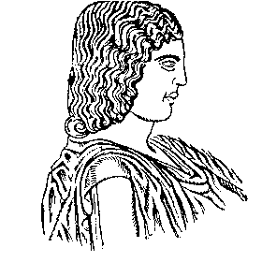

ΓΕΩΠΟΝΙΚΟ ΠΑΝΕΠΙΣΤΗΜΙΟ ΑΘΗΝΩΝ
ΙΕΡΑ ΟΔΟΣ 75, 118 55 ΒΟΤΑΝΙΚΟΣ, ΑΘΗΝΑ

ΣΧΟΛΗ ΑΓΡΟΤΙΚΗΣ ΠΑΡΑΓΩΓΗΣ ΥΠΟΔΟΜΩΝ ΚΑΙ ΠΕΡΙΒΑΛΛΟΝΤΟΣ

ΤΜΗΜΑ ΕΠΙΣΤΗΜΗΣ ΖΩΙΚΗΣ ΠΑΡΑΓΩΓΗΣ ΚΑΙ ΥΔΑΤΟΚΑΛΛΙΕΡΓΕΙΩΝ

ΕΡΓΑΣΤΗΡΙΟ ΦΥΣΙΟΛΟΓΙΑΣ ΘΡΕΨΕΩΣ ΚΑΙ ΔΙΑΤΡΟΦΗΣ ΑΘΗΝΑ 14/12/2017
Διευθυντής: ΚΑΘΗΓΗΤΗΣ ΓΕΩΡΓΙΟΣ ΖΕΡΒΑΣ
Τηλ.: 210 5294411, 5294412 - Fax: 210 5294413
E-mail: gzervas@aua.gr

Α Ν Α Κ Ο Ι Ν Ω Σ Η
Ο Καθηγητής κ. A. Rajendran από το Πανεπιστήμιο Saveetha της Ινδίας (Saveetha University, Chennai, India) θα δώσει διάλεξη με θέμα: «Η καλλιέργεια της Aloe Vera και οι εφαρμογές χρησιμοποίησής της στη φαρμακευτική και την παραγωγή λιπάσματος και ζωοτροφής» την Τετάρτη 20 Δεκεμβρίου 2017 και ώρα 14.00 – 16.00 στο Αμφιθέατρο της Βιβλιοθήκης του Γεωπονικού Πανεπιστημίου Αθηνών.
Παρακαλείσθε να παρευρεθείτε.

Από το Εργαστήριο
Φυσιολογίας Θρέψεως & Διατροφής

